・タイトル
｢足がつる｣のは運動不足でも水分不足でもない…週に2回以上なら疑うべき｢病気の予兆｣チェックリスト

・リード
健康で長生きするにはどんなことに気をつければいいのか。整形外科医の北城雅照さんは「長引くこむら返りには注意したほうがいい。こむら返りは老化や疲労などによって引き起こされるが、なかには命に関わる病気のおそれもある」という――。（第1回）

※本稿は北城雅照『足の名医がついにたどりついた こむら返りと手足のつりリセット法』（アスコム）の一部を再編集したものです。

■足がつる「こむら返り」は病気のサイン

こむら返りは、腱紡錘の衰えや筋肉量の減少、電解質バランスの異常、筋肉疲労、血流障害、神経障害などが主な原因。だからこそ、小まめに麦茶を飲むことや、ふくらはぎをマッサージするなどの「こむら返りリセット法」や、アキレス腱を伸ばすストレッチなどの緊急リセット法を知ることで、ほとんどのこむら返りは予防・対処できるようになります。

しかし、1週間のうちに2回も3回もこむら返りが起こる。それが何カ月も続いている。そんな状態なら、話は別です。この場合、ただの筋肉疲労や冷えなどが原因ではなく、背後に何か重篤な病気が潜んでいる可能性があるからです。

とくに多いのが「脊柱管狭窄症」。この病気は、脊髄の神経が圧迫されることで神経の伝達が乱れ、足のしびれや痛み、そして、こむら返りが頻繁に起こるようになります。ほかにも、糖尿病や下肢静脈瘤、肝硬変など、こむら返りを引き起こす病気は、じつにさまざまです。

まさに、こむら返りはふくらはぎからの警告サイン。少しでも早く気づいてほしい―――と、あなたの体が、こむら返りというかたちで「異常」を必死に伝えようとしているのかもしれません。

こうした病気が原因でこむら返りが起こる場合は、「こむら返りリセット法」や「緊急リセット法」を実践すると同時に、背景にある病気を治療することで、根本的な解決をはからなくてはなりません。

（２ページ目）
■足の状態によって病気リスクが異なる

とはいえ、自分のこむら返りが「単なる疲れ」なのか、「病気のサイン」なのかを自分で判断するのは、簡単ではありませんよね。そこで、本書では「こむら返りセルフチェックシート」を用意しました。

これを使えば、あなたのこむら返りが加齢や生活習慣によるものなのか、それとも病院で診てもらうべきものなのかを、簡単にチェックできます。ぜひ、一度試してみてください。もしかすると、今が健康を見直すチャンスかもしれません。

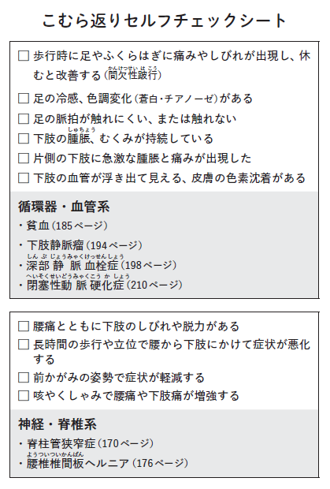

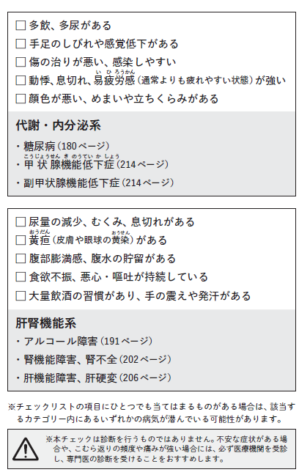

（クレジット：出所＝『足の名医がついにたどりついた こむら返りと手足のつりリセット法』）p.165~166
（キャプション：こむら返りの状態や頻度によって病気リスクは異なる）

セルフチェックの結果はいかがでしたか？ 「ひと安心！」と胸をなでおろした方もいれば、「やっぱり自分のこむら返りは放っておけないかも…」と危機感を持たれた方もいることでしょう。

ここで確認したいのが、こむら返りを引き起こす「6つの要因」です。

（カコミ）
【こむら返りを引き起こす「6つの原因」】
①加齢による腱紡錘の衰え
②老化にともなう筋肉量の減少
③電解質(ミネラル)の不足などによるバランス異常
④筋肉疲労
⑤血流障害
⑥神経障害
（ココマデ）

■さまざまな疾患の“兆し”になっている

こむら返りが頻繁に起こる場合は、背景に病気があり、それが③~⑥の問題を通常以上に悪化させ、その結果、こむら返りが「異常な頻度で」発生していることも考えられます。

チェックリストには、症状と併せて、こむら返りを引き起こす主な病気についても記しました。糖尿病や腰椎椎間板ヘルニアといった恐ろしいものから、貧血などの身近なものまで、多岐にわたっているのが見てとれるでしょう。本稿では、こむら返りと関連性の高い「病気」について、詳しく説明していきます。

セルフチェックの結果を踏まえつつ読んでいただくことで、こむら返りとは無縁の体になるために、今後どういったことに気をつけていくべきなのかも、より深くご理解いただけるはずです。

そして、これらの病気が引き起こすこむら返りの対策や予防にも、やはり「こむら返りリセット法」が大いに役立つことを実感いただけるのではないかと思います。それでは、まずはこの病気からです。

（太字）
【電解質バランス異常】腎機能障害・腎不全

腎臓の働きが30％以下に落ち込んだ状態を「腎不全」といいます。足のむくみがひどくなる、尿の量が変化する、慢性的な疲労感に悩まされる。さらに症状が進行すると、皮膚のかゆみや呼吸困難、記憶力の低下、高血圧の悪化など、全身に影響が及ぶようになります。

（３ページ目）
■腎臓病の「数少ない気づきのサイン」

それでも気づかずに放置してしまうと、最終的には人工透析や腎移植が必要になることもあります。急性腎不全ならば、適切な治療で回復の可能性がありますが、慢性腎不全は完治が難しく、進行を食い止めることが最優先。

さらに怖いことに、腎機能は一度低下すると、基本的には元に戻りません。それにもかかわらず、腎臓は痛みを感じにくい臓器のため、異変があっても気づくのが難しいから厄介なのです。

この「気づきにくい腎臓の異変」を教えてくれる、数少ない「気づきのサイン」が、こむら返りです。血液をろ過して、老廃物や余分な水分を尿として排出し、体をきれいに保つ。そのような働きがよく知られている腎臓ですが、じつは腎臓にはもうひとつ、とても大切な役割があります。それは、体内の電解質バランスを整えること。

ナトリウム、カリウム、カルシウム、マグネシウムといった電解質（ミネラル）の量を腎臓が調整し、必要な場所へ適切に届けることによって、私たちの体内環境は正常に保たれています。ところが、この腎臓の働きに乱れが生じると、電解質バランスが崩れ、筋肉がスムーズに動かなくなります。

カルシウム不足は筋肉や神経を過敏にしますし、カリウムのバランスの崩れは筋肉の異常な収縮を引き起こします。また、マグネシウム不足は筋肉を弛緩させる力を弱めます。結果として、筋肉が異常けいれんを起こし、こむら返りとなって現れるのです。

■「尿の色」「けだるさ」にも要注意

週に２回以上のこむら返りに加えて、「足のむくみが取れない」「尿の色が濃い」「尿に泡立ちがある」「なんとなく疲れが抜けない」といった症状が続く場合は、腎機能の低下を疑ったほうがいいでしょう。

こむら返りというかたちで現れる、声なきSOSを見逃さないこと。それが、腎臓の健康を守るうえで欠かせないことです。また、腎臓に流れ込む血流が滞ると、老廃物の排出がスムーズにいかず、腎機能の低下につながります。

毎晩の「こむら返りリセット法」を習慣にすることで、全身の血流を整え、腎臓の働きをサポートしましょう。腎臓は、目立つ臓器ではありませんが、私たちの健康を守るために、毎日黙々と働き続けています。

（４ページ目）
■お酒を飲まなくても肝臓病リスクはある

（太字）
【電解質バランス異常】 肝機能障害・肝硬変

先の腎機能障害と同じく、肝機能障害も「気づきにくい異変」 です。

肝機能障害とは、なんらかの原因により肝臓がダメージを受けて、炎症を起こしている状態のことです。「肝炎」という呼び方や、肝臓がより深いダメージを受けて元に戻らなくなる「肝硬変」という病名のほうが、耳なじみがあるかもしれませんね。

肝硬変というと真っ先に思い浮かぶのがアルコール依存症だと思いますが、「アルコール性肝硬変」は、肝硬変のうちの１種類にすぎません。実際、日本ではＢ型・Ｃ型肝炎ウイルスが原因の肝硬変のほうが多く見られますし、自己免疫の異常や、生活習慣の乱れによって発症するケースもあります。

「私はお酒を一滴も飲まないので大丈夫」、と安心はできないのです。肝機能障害の初期のうちは、だるさや食欲不振、体重の減少、胃の不快感などが現れますが、多くの方が「疲れているだけ」と軽く考えてしまいます。じつはここが恐ろしいところで、肝臓は「沈黙の臓器」と呼ばれ、異変が起こっても痛みなどのわかりやすい症状が出にくく、気づいたときにはすでに重症化していることが少なくありません。

■小さな「SOSサイン」に気づくことが重要

そして、いよいよ肝臓の機能が限界に達すると、皮膚や白目が黄色くなる「黄疸（おうだん）」、お腹に水がたまる「腹水（ふくすい）」、手のひらが赤くなる「手掌紅斑（しゅしょうこうはん）」など、見た目にもはっきりわかる異変が出てきます。いったん肝硬変になってしまうと、現代医療では肝臓を完全に再生することはできません。

それだけに早期発見が重要となりますが、困ったことに自分では肝臓の不調になかなか気づけません。だからこそ、体からのSOSサインを見逃さないようにしましょう。そのひとつが、こむら返りです。腎臓と同様に、肝臓も体内の電解質バランスを調整する働きを持っているため、肝臓の機能が低下すると、こむら返りが起こりやすくなることがわかっています。

また、肝臓でつくられる「アルブミン」というたんぱく質が減少すると、血流が滞り、筋肉の疲労回復が遅くなることで、こむら返りを誘発しやすくなります。もし、週に２回以上のこむら返りが起こると同時に、全身の疲労感が抜けず、皮膚のかゆみを感じることが増えたら、一度肝機能の検査を受けてみてください。

そして、腎機能障害の場合と同様、毎晩の「こむら返りリセット法」で全身の血流を少しでもよくするように、常日頃から心がけましょう。体が発する小さなサインを見逃さず、早めの対策を行うことが肝心です。

北城 雅照（きたしろ・まさてる）
整形外科医

日本整形外科学会認定整形外科専門医、医療法人社団円徳理事長。2009年北里大学医学部卒業、2011年慶應義塾大学医学部整形外科学教室入局。2017年に慶應大学院医学部医学科博士号取得。2018年に医療法人社団円徳理事長に就任。再生医療やリハビリテーションに力を入れ、最新の医療技術を取り入れた治療を提供している。一方で、理事長を務める足立慶友整形外科・リウマチ科では、整形外科外来も担当し、日々医療の現場で患者と向き合い続けている。著書に『足の名医がついにたどりついた こむら返りと手足のつりリセット法』（アスコム）がある。

